# Membros da Equipe: Davi Beserra Calda, Kauã Oliveira, Paulo Sergio, João Victor Gallo Dos Santos, João Pedro Tavares Pereira, Thiago Emanoel Santos Araujo.

Trabalho de Banco De Dados

Professor: Heleno Cardoso

1. Modelo Conceitual: O processo de Criação das Tabelas passou por uma discussão, e escrito no papel.

1. Modelo físico: Atribuímos a linguagem SQL a Ele, ajustando as PkS e FKs, Já normalizando

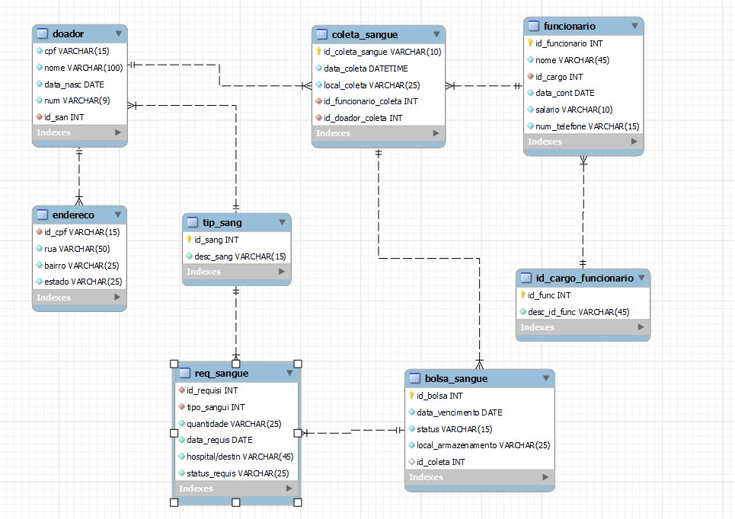

1. Frontend do trabalho: Fizemos um Formulário em HTML e CSS

